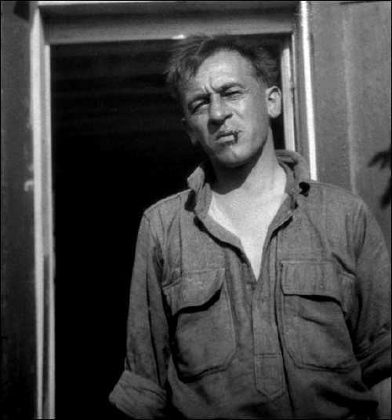 **Blaise Cendrars**

**Blaise Cendrars**, Frédéric Louis Sauser de son vrai nom, est né le 1er septembre 1887 à La Chaux-de-Fonds en Suisse. Issu d’une famille bourgeoise qui déménage constamment, le jeune garçon est envoyé en pension en Allemagne, puis dans une école de commerce à Neuchâtel. Mauvais élève, il est envoyé quelques années plus tard en apprentissage chez un horloger à Saint-Pétersbourg. C’est dans l’une des bibliothèques de la ville que Blaise Cendrars découvre la littérature et l’écriture. En 1907, il part pour Berne où il suit un cursus en médecine à l’université. N’y trouvant pas les réponses à ses interrogations sur l’homme, il arrête ses études et commence à écrire des poèmes, qu’il publiera sous l’intitulé Séquences en 1913.

Quatre ans plus tard, après un court passage à Paris, il retourne à la capitale russe et rédige son premier roman, *Moganni Nameh*, qui est publié sous forme de feuilleton en 1922. À la fin de cette année, il embarque pour les Etats-Unis. Introduit à la modernité, Blaise Cendrars rédige son poème le plus connu et qui s’avèrera fondateur pour la poésie moderne, *Les Pâques à New York* (1912). C’est également à cette époque qu’il opte pour son pseudonyme. En 1912, il retourne à Paris où il fonde avec Emil Szittya une maison d’édition et une revue littéraire, *Les Hommes nouveaux*. Ils éditent ainsi ses poèmes et des écrits d’autres auteurs. L’écrivain y fait la connaissance d’Apollinaire, Delaunay, Chagall ou encore Modigliani. Un an plus tard, il publie un livre illustré, *La Prose du transsibérien et de la petite Jehanne de France* et commence la rédaction de *Dix-neuf poèmes élastiques* (1919).

Au début de la Première Guerre mondiale, Blaise Cendrars s’engage dans la Légion étrangère pour combattre au côté de la France. Malheureusement, il est gravement blessé au bras droit en 1915 et se fait amputer jusqu’au coude. Renvoyé chez lui, l’écrivain se reprend rapidement et apprend à écrire de la main gauche pour poursuivre son travail. En 1916, il publie ainsi *La Guerre au Luxembourg* et est naturalité français. Commence alors pour lui une période créative et prolifique : *La Fin du monde filmée par l’Ange N.-D.* (1917), *Profond aujourd’hui* (1917), *J’ai tué* (1918) et *Le Panama ou les Aventures de mes sept oncles* (1918). Dans le but de s’éloigner des milieux avant-gardistes parisiens, l’écrivain se met à voyager et se rend à Bruxelles, puis à Rome, pour finalement se rendre au Brésil en 1924. Il se passionne pour le pays qu’il célèbrera dans ses écrits. Il y retournera plusieurs fois, se liant d’amitié avec des poètes tels qu’Oswald de Andrade, Mario de Andrade ou encore Sergio Millet. Jusqu’au début de la Seconde Guerre mondiale, Blaise Cendrars poursuit son travail d’écriture et rédige notamment *L’Or* (1925), *Moravagine* (1926), *Le Plan de l’aiguille* (1929), *Les Confessions de Dan Yack* (1929) et *Rhum – L’aventure de Jean Galmot* (1930). En 1939, il s’engage comme correspondant de guerre au Royaume-Uni. Profondément marqué par l’attitude de la France, il s’exile à Aix-en-Provence jusqu’à la fin de la guerre et cesse d’écrire. Il reprend le travail en 1943 en rédigeant *L’Homme foudroyé* (1945), *La Main coupée* (1946), *Bourlinguer* (1948) et *Le Lotissement du ciel* (1949).

En 1950, il s’installe définitivement à Paris où il termine sa vie en fréquentant de jeunes écrivains tels que René Fallet, Jean-Paul Clébert ou Jacques Yonnet. Il publie son dernier roman, en 1956. Touché par deux attaques